דצמבר 1939 עד דצמבר 2017

**79 לכפר מנחם**

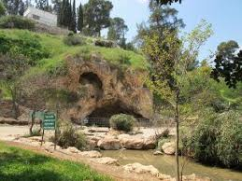**טיול אל עמק יזרעאל המזרחי ועמק המעיינות .**  "מבית אלפא ועד נהלל "

מועד הטיול: 30/11/18 יום שישי

**יציאה : 7:00**. חזרה משוערת 18.30

ארוחת בקר : 8:45 תחנת דלק תענכים

מסלול הטיול

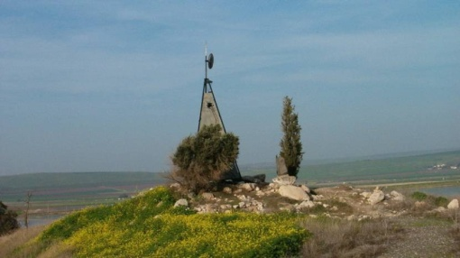אנו מתחילים את טיולנו בתל יזרעאל, תצפית מרהיבה לעמק, נספר על המקום מאחאב ועד ימינו, נרד ברגל בשביל 1 ק"מ במסלול נוח להליכה לעין יזרעאל,

במעין נחפש את הכרם של נבות ה יזרעאלי.

נמשיך לאתר תל יוסף הישנה, פינה קסומה ונסתרת בעמק חרוד.

משם נמשיך למחצבת שיש אמיתי היחידה בארץ ישראל שפעלה בשנות ה40 ושוחזרה ע"י שימור אתרים.

החוויה האתיופית ליד בית שאן היא תחנתנו הבאה. החוויה האתיופית הינו מרכז מבקרים ייחודי אשר הוקם ע"י חווה אלמו. נכיר מקרוב את התרבות המיוחדת של יהדות אתיופיה מזוויות חדשות ובלתי מוכרות, נהנה מסיפורים מרתקים, צלילים וטעמים. מובטחת חוויה מרגשת.   
 שם גם נאכל **ארוחת צהרים**.

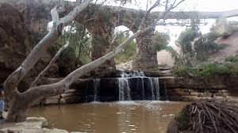נסיים את היום "בגשרים התלויים ברחוב" נחל חרוד ,בקניון הבזלת ובגשר קנטרה,

ציוד אישי : נעלים נוחות,מים, מקלות, מזון לארוחת בוקר ונשנושים, תרמוס לשתייה חמה .

אבס מעוז – מדריך הטיול

**השתתפות עצמית: 80 ₪**

לפרטים נוספים: עמליה גולדברג 0523542281 אוכמה אבירם 0528022872